Audrey Hepburn, une icône de la mode féminine
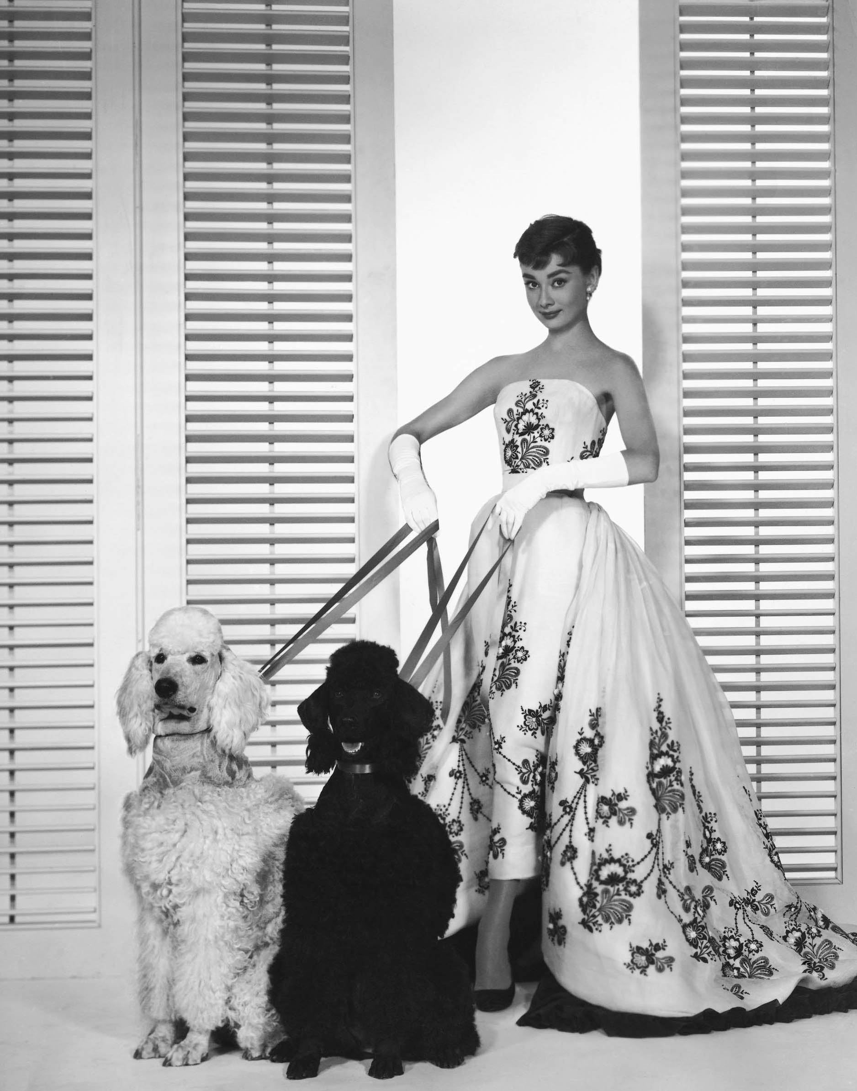
En 1953, le célèbre couturier parisien Hubert De Givenchy rencontre Audrey Hepburn. Depuis lors, l'actrice britannique devient sa Muse d'inspiration : Le styliste a créé plusieurs costumes pour ses films, lui rendant une icône de mode très admirée par des milliers de femmes. Aujourd'hui, découvrons de multiples robes classiques de la star la plus élégante !
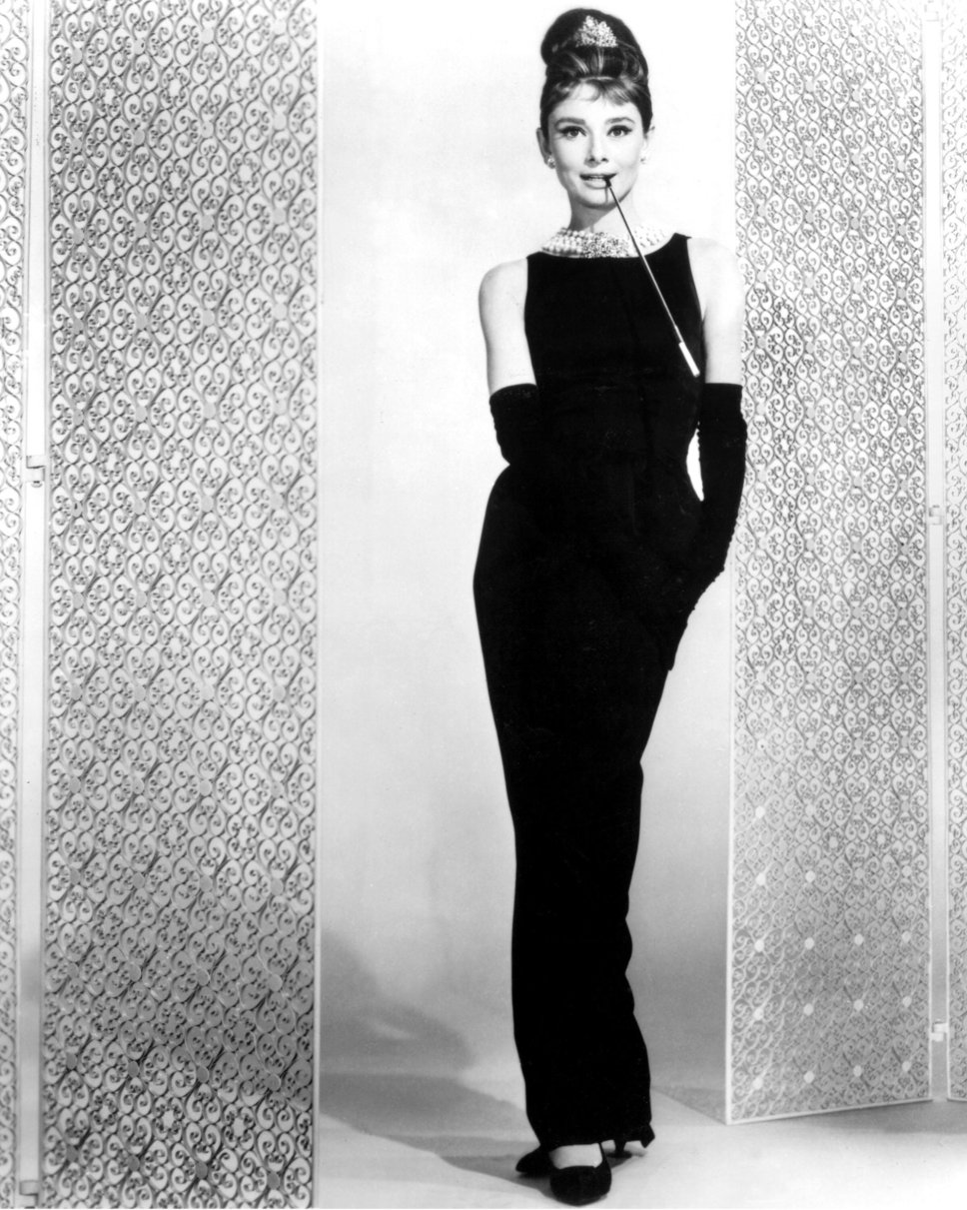
La photo ci-dessus est une robe de cérémonie créée par Givenchy pour le film Sabrina. Une robe princesse très raffinée en bustier brodée des fleurs au niveau corset et jupe. Quand l’héroïne fait son apparition dans la soirée en portant cette robe magnifique, elle était le point focal ! Réussite de séduire tout le monde.
On ne peut pas rappeler Audrey Hepburn sans citer à sa robe de cocktail dans le film Diamants sur canapé de Blake Edwards en 1961. Une robe longue toute noire, avec ses longs gants en satin, son porte-cigarette et son diadème, tout est inoubliable. Cette tenue, l'une des plus marquantes du cinéma, est signée aussi par Hubert de Givenchy.
Audrey n'a pas suivi les modes. Elle sait exactement ce qu'elle veut, et connaît bien son corps, ses points forts et ses défauts. La femme joue le tour d'une sagesse, elle s'est créé son propre style : un style intemporel, simple et toujours élégant. Audrey reste encore aujourd'hui comme une icône puissante et influente de la mode.
Voulez-vous voir de plus des images de Audrey Hepburn, veuillez visiter notre blog : http://www.robesdemariage.net

